Chinook et Linette 5èmeB

Compte-rendu de la pièce de théâtre “Merlin”
par la compagnie Monts et Merveilles

Mardi 04 janvier 2022

- Résumé du spectacle :

Sur scène, un couple, Guillemette et Dagobert, se prépare pour une soirée. Ils se disputent. Guillemette veut que Dagobert lui raconte l’histoire du roi Arthur, et plus précisément celle de Merlin. Pour cela, ils jouent ensemble l’histoire du roi Arthur interprétant divers personnages, dont Merlin. Celui-ci exauce les souhaits de certaines personnes.
Un jour, le roi Pêcheur lui demande de retrouver son fils et de faire de ce dernier un chevalier. Perceval, le fils, vit chez sa mère qui ne veut pas qu’il devienne chevalier. Mais Perceval parvient à la convaincre, elle cède et lui explique tout ce qu' il doit et ne doit pas faire en tant que chevalier. Il lui arrive alors de nombreuses aventures et il rencontre beaucoup de personnes. L’histoire se finit bien et Perceval devient un grand chevalier.
Finalement, Guillemette et Dagobert arrêtent de se disputer et vont au bal.

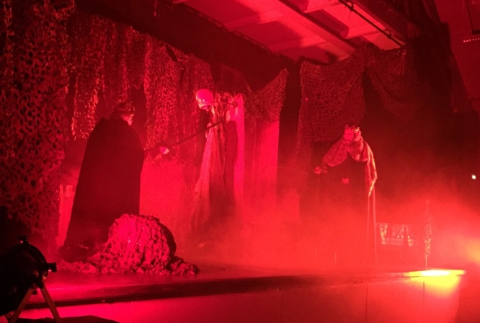
- Idées de mise en scène :

- COSTUMES ET ACCESSOIRES :

Le Roi Arthur : une couronne, une épée
Merlin : une perruque, une cape manteau, un bâton de bois
Perceval : un tablier du Moyen Age, une cagoule, des armes à la fin de la pièce
Viviane : un masque de carnaval, un grand drap noir
La Dame veuve : une cagoule et un tablier du Moyen-Age
Le Roi Pêcheur : un drap noir et de la fourrure par-dessus
Gauvin : une perruque
Guillemette : une longue robe, une couronne
Le Chevalier Noir : une veste en cuir, des armes, des lunettes de pilote
Lancelot : un casque et une louche.

- LE DÉCOR :
Le décor comprenait :
- Beaucoup de fausses végétations, comme du faux lierre sur tout le fond de la scène et sur la porte.
- Une porte en bois qui était la porte du grenier.
- Un lit (qui appartenait au metteur en scène du spectacle quand il était petit).
- Un porte-manteau où tous les costumes étaient accrochés.
- Des commodes en fond de scène.
- L’épée Excalibur plantée dans un rocher.

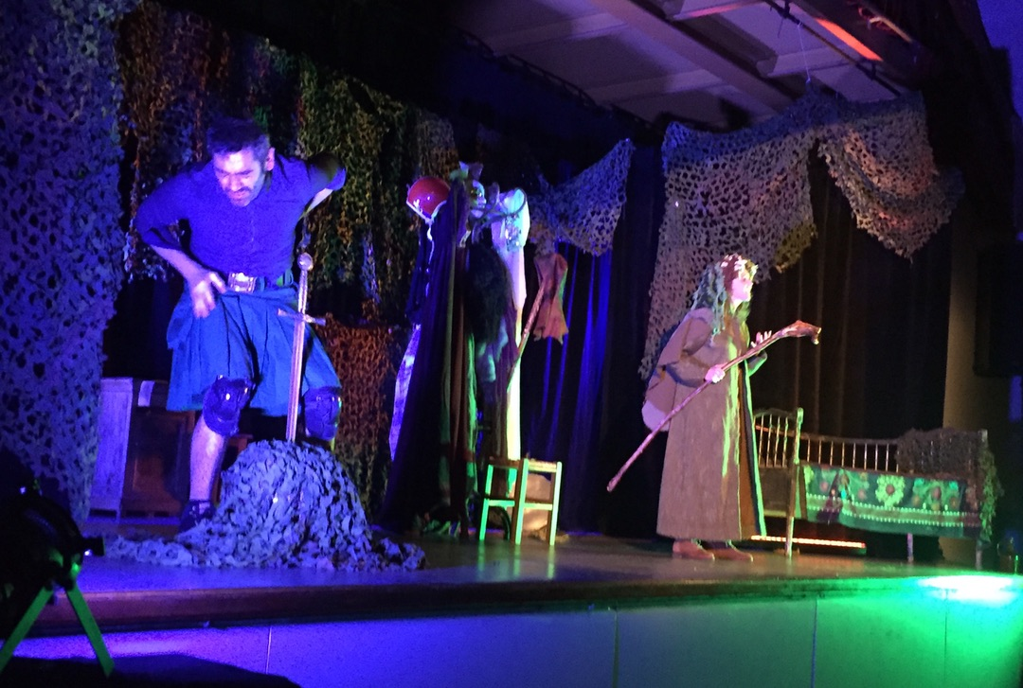
- LE JEU DES ACTEURS :
- Le roi Arthur est joué par Dagobert
- Merlin est joué par Guillemette
- Perceval est joué par Dagobert
- Viviane est joué par Dagobert
- La Dame Veuve est jouée par Guillemette
- Le Roi pêcheur est joué par Dagobert
- Gauvin est joué par Dagobert
- Guillemette est jouée par Guillemette
- Le Chevalier Noir est joué par Guillemette
- Lancelot est joué par Dagobert.

Pour rendre plus vivante la pièce, les acteurs dansaient et étaient toujours en mouvement. Ils exagéraient leurs gestes. Quand ils changeaient de personnage, ils modifiaient leur voix.

- LA BANDE-SON :
Des micros servaient à faire des effets sonores (ex : de l'écho sur la voix), et des bruitages enregistrés qui créaient du suspens.

- LES LUMIÈRES :
Des projecteurs de toutes les couleurs étaient tournés vers les comédiens. Il y avait aussi des lumières derrière la scène et des fumigènes.

- Notre avis sur ce spectacle :

Nous avons bien aimé ce spectacle, car il comporte beaucoup d'animations, de mouvements : par exemple, quand Dagobert danse, quand il se met à genoux, quand il crache de l’eau…
Les acteurs faisaient aussi participer le public, ce qui nous a plu : par exemple, un des deux comédiens a pris Eliott comme acteur, lui faisant « jouer » le personnage de Lancelot.
Nous avons également bien apprécié les décors et les nombreux accessoires présents qui faisaient qu’on se croyait vraiment dans les histoires racontées. Les costumes étaient bien différents les uns des autres et marquaient bien les changements de personnage.
Nous connaissions déjà l’histoire de Merlin et des chevaliers de la Table Ronde, car nous avions fait une séquence sur ce sujet. Nous avons donc pu retrouver des histoires que nous connaissions, mais nous avons observé des changements.
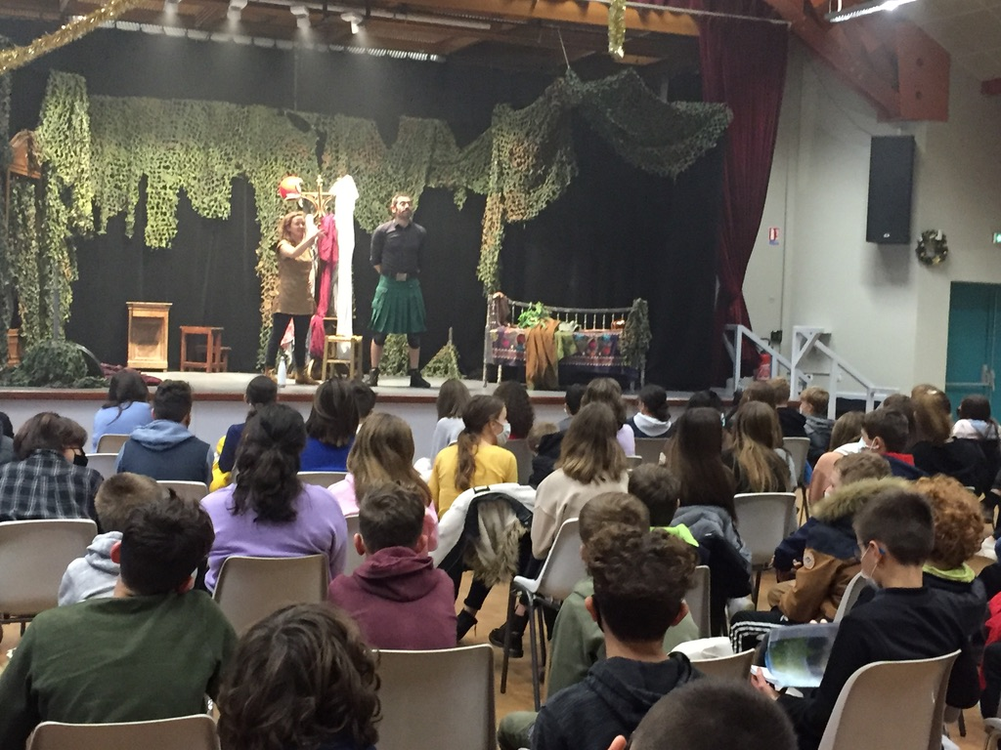
Toutefois, nous avons trouvé que le spectacle était un peu long. On ne comprenait pas trop, parfois. Par exemple, nous n’avons pas très compris quand l’actrice jouait Dieu ou lorsque le Diable parlait.

